**PROPOSTA DE IMPLANTAÇÃO DE ALMOXARIFADO E GESTÃO DE MATERIAIS PARA UM SHOPPING CENTER DA REGIÃO**

*Davi Oliveira Dias Meira¹*

*Davi-dias*[*@hotmail.com*](mailto:anapaula_mantonelli@hotmail.com)

*Kleber Gonçalves Silva¹*

Klebergprod_silva@hotmail.com

Weverton Leandro de Oliveira¹

weverton_oliveira14@hotmail.com

*Wagner Cardoso²*

[wagner.cardoso@uniube.br](mailto:wagner.cardoso@uniube.br)

**RESUMO**

O presente estudo tem como objetivo abordar e propor a importância do almoxarifado e a gestão de seus materiais para funcionamento e equilíbrio de uma empresa. O almoxarifado é a parte que mantém uma empresa sempre abastecida de seus bens de consumo, ou seja, fornece de forma contínua e sem interrupção tudo o que ela necessita, como os materiais. Já o seu controle se baseia nas funções de como serão estabelecidas, realizado pela sua gestão. Através do estudo de caso, realizado em uma empresa de porte médio do segmento de Shopping Center da região do triangulo mineiro – Brasil, demonstra-se os principais métodos para uma gestão eficiente dos estoques existentes.

**Palavras-chave:** Almoxarifado. Gestão. Materiais.

**PROPOSAL FOR THE IMPLEMENTATION OF WASHER AND MANAGEMENT OF MATERIALS FOR A SHOPPING CENTER IN THE REGION**

**ABSTRACT**

The present study aims to approach and propose the importance of the warehouse and the management of its materials for the operation and balance of a company. The warehouse is the part that keeps a company always supplied with its consumer goods, that is, it provides continuously and without interruption everything it needs, such as materials. Its control is based on the functions of how it will be established, carried out by its management. Through the case study carried out in a medium-sized company of the Shopping Center segment of the mining triangle region of Brazil, the main methods for efficient management of existing stocks are demonstrated.

**Keywords:** Warehouse. Management. Materials

# INTRODUÇÃO

Grandes lojas de varejo, construtoras ou até mesmo centros comerciais necessitam de materiais para que possam funcionar, trabalhar de forma consistente, com rapidez e determinação seguindo seus objetivos e atingindo suas metas. Para que isto ocorra há a necessidade de que estes materiais fiquem armazenados em local adequado com segurança e que sejam entregues com eficiência. Falhas encontradas em diversas empresas é comum e os empreendedores alegam falta de tempo e desconhecimento das ferramentas de gestão do estoque. E um dos maiores problemas está associado ao custo excessivo de operação, relacionados a falta de planejamento e controle dos materiais adquiridos, para que não haja este tipo de gargalo em uma empresa, é necessário obter controle sobre estes custos elevados e prejudiciais.

Interessados em um desenvolvimento significativo, as organizações adotam medidas que elevam o desempenho e controle, onde uma das principais ideias está relacionada a organização do estoque. Qualquer empresa que queira alavancar os indicadores de crescimento nos desenvolvimentos das atividades, valorizam a importância da autenticidade dos valores apresentados ao gestor.

“Todo o processo de gestão de materiais precisa ser devidamente planejado, organizado, executado e controlado para garantir sua eficiência e eficácia em seus ciclos repetitivos”. (CHIAVENATO,2014, p. 188). O objetivo geral desta pesquisa é avaliar falhas no estoque da empresa e sugerir melhorias baseadas em estudos científicos sobre procedimentos em gestão de materiais, com a finalidade de analisar a demanda, criar formas para armazenar e controlar os materiais que necessitarem de maior atenção, separando os materiais que são para estoque dos que são para depósitos, melhorando assim a confiabilidade dos custos e da utilização adequada, logo diminuindo desperdícios e aumentando parcialmente a agilidade nas atividades a serem executadas.

Para se chegar no resultado esperado precisa-se analisar alguns tópicos como:

- Definir quais materiais necessitam de estoque;

- Definir local para armazenagem e o tipo de alocação para que todos os materiais fiquem seguros e organizados;

- Definir custos iniciais para implantação;

- Analisar melhor metodologia de ponto de pedido e estoque de segurança para os materiais;

- Analisar os processos existentes e atualiza-los (aquisição, recebimento e entrega);

- Propor indicadores de acuracidade para inventário do almoxarifado;

Segundo Gil (2002, p.17), a pesquisa é:

“Procedimento racional e sistemático que tem como objetivo proporcionar respostas aos problemas que são propostos. A pesquisa é desenvolvida mediante o concurso dos conhecimentos disponíveis e a utilização cuidadosa dos métodos, técnicas e outros procedimentos científicos...”

Partindo desta premissa, será utilizado o método de pesquisa qualitativa e quantitativo e o estudo será exploratório, pois se utiliza uma investigação bibliográfica o método quantitativo será utilizado para o levantamento de dados, cuja coleta se dará através de observação direta e verificação de documentos. A metodologia DMAIC será incluída no estudo, pois trata-se de uma ferramenta de qualidade intuitiva que segue cinco passos bases para a identificação, até o controle do problema.

# GESTÃO DE MATERIAIS

## Histórico de gestão de materiais

A gestão de materiais tem mais de um século e forma o conceito histórico e integrado da contribuição de vários antigos, filósofos, físicos, economistas, estadistas e empresários que, ao passar dos tempos, foram, cada um em seu ramo de atividades, evoluindo e promovendo suas obras e teorias. Com o passar do tempo, a administração teve uma impressionante queda no seu desenvolvimento. Somente a partir do século XX é que ela surgiu e explodiu em um grande desenvolvimento e inovação. (CHIAVENATO, 2003)

Alguns aspectos foram decisivos para a comprovação e o surgimento da obrigatoriedade de que os materiais necessitem ser administrados usando conhecimentos específicos da área, por exemplo, quando as forças armadas estavam em período de guerra, buscaram meios seguros e eficientes para o suprimento de equipamentos, munições, combustíveis, alimentos e outros, em que, a importância do apoio logístico de material às unidades de combate mostrou-se vital para o sucesso dos confrontos armados. (VIANA, 2002)

## Importância e aplicação da gestão de materiais

A gestão de materiais engloba a sequência de operações que começa no fornecedor, na aquisição do bem e em seu recebimento, na logística interna e acondicionamento, em seu deslocamento durante o processo produtivo em sua armazenagem como produto acabado, e por fim, em sua entrega ao consumidor final, (MARTINS, 2009). Deve-se disponibilizar os materiais, no lugar certo, no tempo certo e nas condições e quantidades desejadas pelo cliente, podendo agregar assim facilidades para os setores que estão interligados, e garantir a disponibilidade do produto, (BALLOU, 2015).

Os materiais devem estar guardados no setor de recebimento, armazenados e identificados no almoxarifado, depois quando solicitados serem encontrados no local indicado e transferido para o setor desejado, podendo assim realizar a movimentação de maneira certa, garantindo a acuracidade dos estoques, no caso é muito importante também obter controle no planejamento, programação e controle de materiais e da utilização, e para aquisição de materiais fazer a análise de fornecedores, negociação para posteriormente realizar as compras.

## Planejamento de estoque

Planejamento de estoque é a forma com que se gerenciam as demandas operacionais e produtivas, com o objetivo de satisfazer a demanda dos consumidores, sejam eles internos ou externos. Segundo Kasim (2011, p. 31) “As funções de gerenciamento de materiais incluem planejamento e retirada de materiais, avaliação e seleção de fornecedores, compra, despesas, envio, recebimento de material, armazenagem, estoque e distribuição de materiais”. O estoque pode favorecer o negócio a fim de suprir as necessidades de produção, antecipando eventos não programáveis que podem vir a atrapalhar a entrega de determinado produto ao cliente final, isto pode impactar negativamente o negócio, porém o excesso de estoque também pode ocasionar custos elevados, a deterioração e/ou obsolescência de mercadorias, além de ocupar um espaço considerável da empresa. Logo um planejamento de estoque eficiente traz um equilíbrio para a empresa tanto produtivo como contábil, fazendo com que o negócio produza sem sufoco e entregue o produto na hora certa. Para que haja este equilíbrio no estoque existem alguns estudos que auxiliam este planejamento, Segundo Gaither e Frazier (2002, p. 272) “Duas importantes questões fundamentam todo o planejamento de estoque: Quanto de cada material pedir, quantos pedidos forem feitos a fornecedores externos ou a departamentos de produção dentro da organização e quando fazer os pedidos.”

Para se analisar quais materiais existem maior demanda e custo dentre os que possuem menor, utilizasse uma técnica bastante conhecida como, classificação ABC (que se equipara ao gráfico de Pareto 80/20), onde por meio de cálculos matemáticos pode se analisar quais os itens são mais importantes para a empresa e merecem maior atenção, baseados em um gráfico com coordenadas x e y, onde, x é custo acompanhado do tipo de classificação do material e y é a quantidade de materiais dentro da relação em estoque. Os itens são classificados como, (GAITHER e FRAZIER, 2002, p. 298):

1.Os materiais A representam somente 20% dos materiais em estoque e 80 % do valor em estoque

2. Os materiais B representam 30% dos materiais em estoque e 15% do valor do estoque.

3. Os materiais C representam 50% dos materiais em estoque e somente 5% do valor do estoque.

A seguir vem a figura 1 que traz o modelo de curva ABC.

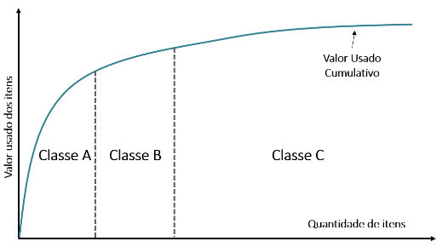

Figura 1: Gráfico de Curva ABC

Fonte: LIMA, Classificação ABC para ge9stão de estoques, 2016. [1]

Segundo Gaither e Frazier (2002, p. 299), “Esta classificação sugere que quanto maior o valor de estoque de um material, mais análise deve ser aplicada a este material”. Para se chegar a este gráfico basta seguir alguns passos simples segundo (Coelho, 2011):

• Transfira os dados coletados para uma Planilha.

• Organize os produtos em ordem decrescente do custo

• Some todos os custos e depois calcule o percentual que cada produto representa do custo total

• Classifique toda a planilha em ordem crescente por custos (os itens com maior valor serão os primeiros, logo os que demandam maior prioridade)

• Some a primeira linha do percentual com a de baixo até encontrar 80% (que representa em torno de 20% dos produtos totais). Estes produtos serão o de classificação A. A classificação B irá até 95% e a C 5%.

Existem outros métodos que também analisam a parte de custo de estoque. Segundo Kant; Haldar; Singh; Kankaria, (2015), “Várias abordagens científicas para o gerenciamento de inventário incluem VED (Vital, Essencial, Desejável), FSN (Movimento Rápido, Movimento Lento, Sem Movimento), SDE (Escasso, Difícil, Fácil), HML ( Alta, Média, Baixa) e SOS (Season-Off-Season)”.

Para se obter uma melhor eficiência no planejamento e controle dos materiais há a necessidade de obter um software, segundo Slack (2006, p. 302 ), “O estoque é usualmente gerenciado através de sistemas de informações computadorizados, que têm algumas funções, como atualização dos registros de estoque, geração de pedidos, geração de relatórios de status de estoque, previsão de demanda”.

## Ponto de pedido (PP) e estoque de segurança (ES)

Após a classificação dos materiais mais importantes que demandem maior atenção, existem outros métodos que auxiliam no planejamento destes para que seja comprado apenas o necessário conforme a demanda da empresa. O conceito de ponto de pedido é o momento que a empresa poderá fazer um novo pedido de compras dos produtos, já o estoque de segurança é a quantidade de material mínimo que se deve ter na empresa para suprir o tempo de espera até a chegada de um novo lote, estes dois conceitos trabalham em conjunto com o objetivo único de manter a empresa abastecida, sem que gaste demais ou que falte material na produção, segundo Gaither e Frazer (2002, p. 273) “O ponto de pedido (PP) é determinado estimando-se o quanto espera usar de material entre o tempo em que faz o pedido e recebe outro lote desse material”, quando este estoque cair até a parte crítica (estoque de segurança) é lançado outro pedido.

Segundo Cardoso (2018) O ponto de pedido pode ser calculado pela fórmula: PP = d x t + ES; onde PP = ponto de pedido; d = demanda por unidade de tempo; t = tempo de ressuprimento; ES = estoque de segurança. O tempo de ressuprimento é o espaço de tempo entre a averiguação da necessidade de repor o item e a efetiva entrada do item em estoque.

Para se chegar ao melhor cálculo do estoque de segurança deve-se saber primeiramente qual é a demanda, o *lead time* da entrega do produto e o nível de serviço desejado, seguindo estes itens pode-se obter o maior êxito no estoque mínimo para que não haja falta de materiais no estoque da empresa.

Logo, o ponto de pedido pode ser demonstrado por um gráfico denominado dente de serra, conforme segue na figura 2.

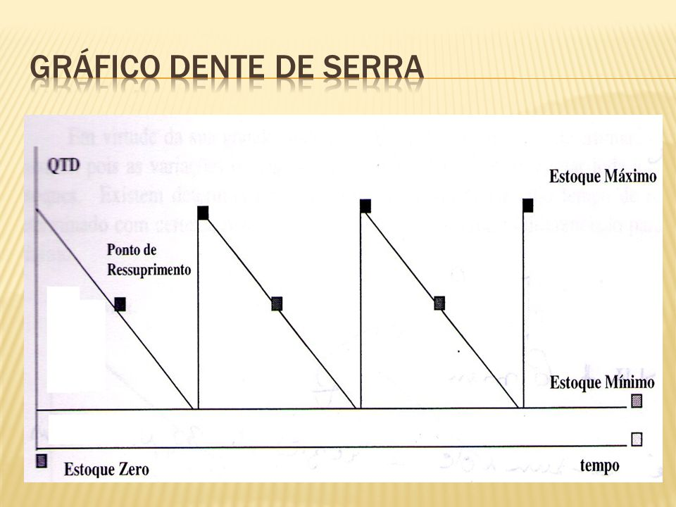

Figura 2: Gráfico dente de serra[2]

Fonte: ORRIS, curva dente de serra, 2013.

## Importância da acuracidade da gestão de materiais

A palavra acuracidade (*accuracy)*, origina-se do inglês e remete à exatidão. Aplicando esta premissa no estoque de materiais a conclusão que se chega é de que quanto mais seguras e exatas forem os dados dos estoques, o seu gerenciamento se tornará mais preciso e seguro, à esta afirmação dá o nome de acuracidade.

A confiabilidade de um estoque se dá sempre quando os dados informatizados ou manuais conferem com os dados reais físicos. Quando isto não ocorre a empresa em questão perde sua confiabilidade, abrindo margem para vários outros problemas, como por exemplo o aumento de cancelamentos de faturamento, decisões equivocadas na área de planejamento de estoque e ou compras, atrasos na produção, e por este e outros motivos se torna de suma importância o estudo aprofundado da acurácia de materiais.

O cálculo de acuracidade poderá ser realizado a partir do inventário físico e o mesmo deverá ser subdividido em uma classificação conhecida como curva ABC, o que nada mais é que a divisão de rotatividade destes produtos, ou seja, quanto maior a demanda, mais vezes estes deverá ser inventariado em um determinado período, para que assim os dados possam ter maior precisão.

Este grande e perigoso problema pode ser resolvido a partir da utilização de um controle de materiais mais preciso e detalhado, para que assim, os prejuízos possam ser amenos. O inventário ou balanço é um processo de verificação no local

(*in loco),* pela contagem por unidade, e eles, por sua vez são subdivididos em dois tipos, o periódico, que é realizado anualmente ao final de cada período fiscal, e o inventário rotativo que visa localizar e corrigir as diferenças diminuídos possíveis perdas, pode ser realizado em apenas uma parte do estoque.

Seja qual for o tamanho do seu estoque, neste sempre ocorrerá perdas e avarias, por este motivo é tão importante o controle destes materiais.

### Divergências

Existirá divergências quanto à realização do inventário dos materiais, e esta questão é importante para acuracidade, pois será neste momento que poderá ser identificado os erros do estoque, e se estas diferenças são residuais ou resultantes de erros de contabilidade.

Segundo Bertaglia (2006), a divergência deve ser considerada na conferência do estoque e poderá ser calculada pela seguinte fórmula: Divergência = (Quantidade medida – Quantidade do sistema) / Quantidade do sistema.

Essas divergências, em alguns casos, poderão existir devido aos erros no processo de contagem, por exemplo, produtos cuja unidade de medida se dá através de peso, ou metragem. O estoque pode ser um gerador de problemas ou de lucro, logo se faz necessário disciplinar e criar uma aliança entre os recursos oferecidos, os objetivos das empresas e a adequada administração deste estoque.

## Implantação de layout, endereçamento e controles no almoxarifado

Segundo Paoleschi (2009), almoxarifado é um local para armazenamento e conservação de materiais aguardando a necessidade de uso. As principais atividades de um almoxarifado são:

* Receber e conferir quantitativamente e qualitativamente os materiais ou produtos conforme chegada e saída;
* Armazenagem;
* Distribuição conforme requisição para consumo;
* Manter a acuracidade;
* Manter a organização e limpeza do armazém/estoque.

Neves (2012) salienta a importância da implantação de controles e métodos para a administração do estoque, quais sejam:

1. Programa 5s que é a limpeza e organização do local de trabalho, programa este que deve ser implantando em qualquer local de trabalho;
2. Cadastro de materiais para facilitar visivelmente e na pratica quando da solicitação e localização física destes produtos/materiais;
3. Padrão descritivo de materiais (PDM), para identificação unificada e precisa;
4. Materiais obsoletos para verificar aqueles com menor giro e avaliar a necessidade de compra;
5. Processo de recebimento, endereçamento e conferência para alcançar uma acuracidade total deste estoque/armazenagem e mapear os processos utilizados para enfim localizar as redundâncias existentes;
6. Inventário rotativo se faz necessário para localizar as diferenças existentes e manter a confiabilidade do local de trabalho;
7. Capacitar a equipe se faz necessário com as novidades na área de tecnologia;
8. Indicação de desempenho para controlar a produtividade, os custos e o monitoramento dos resultados para propor e implantar melhorias;
9. Sistema WMS (*Warehouse Management System*) que surgiu através da informatização do sistema de armazéns, facilitando a coleta de dados para melhores resultados.

O autor supracitado ainda destaca a importância de uma reavaliação da empresa pois o armazém/estoque afeta competitivamente os lucros ou prejuízos dela. É importante observar o arranjo físico deste espaço a fim de facilitar o acesso dos funcionários aos materiais/produtos, pensando sempre no melhoramento do serviço prestado.

Para um melhor aproveitamento do layout, de acordo com Paoleschi (2009) é necessário analisar os princípios a seguir:

1. Princípio da integração: ou seja, tudo deve estar integrado no arranjo físico;
2. Princípio da mínima distância: o transporte destes materiais atrasa o desempenho do almoxarife reduzindo a produtividade e eficiência no funcionamento do estoque;
3. Princípio da obediência ao fluxo das operações: que visa a movimentação contínua ininterruptas de homens, equipamentos e materiais;
4. Princípio da racionalização de espaço que deverá ser utilizado da melhor forma possível;
5. Princípio da Segurança e satisfação: tende a satisfazer o colaborador e reduzir os riscos de acidentes;
6. Princípio da flexibilidade: com toda a atualização da tecnologia se faz necessário sempre disponibilizar mudanças.

Williamson (1996), afirma: “O planejamento de layout das instalações constitui uma importante questão de gestão logística para ser enfrentado por uma organização.” (CANEN; WILLIAMSON, 1996, p 5).

Desta forma é de suma importância pensar em expansão, em mudança, pois nada é permanente, e toda empresa precisa estar atualizada.

Paloeschi (2009), acrescenta informações importantes para o planejamento do almoxarifado, quais sejam:

1. Inicialmente efetuar uma busca no banco de dados afim de identificação dos materiais responsáveis pelo estoque/almoxarifado, analisar e classificar seu consumo médio;
2. Determinar o espaço físico, as larguras das ruas, quantidades de prateleiras, se houver empilhamento identifica-lo, determinar prateleiras, porta paletes se necessário;
3. Iluminação artificial se houver necessidade, bem como o peso máximo que o piso possa suportar;
4. E por fim, porém não menos importante a verificação do espaço de recebimento, conferência e separação destes materiais;

Novaes (2004) destaca como método eficiente e altamente conhecido nos dias de hoje, o primeiro a entrar, primeiro a sair (*first in first out*) ou FIFO , para controlar ainda mais minuciosamente os dados destes produtos como a sua rotatividade. O método primeiro a expirar, primeiro a sair *(first expire* first out*),* ou FEFO também se torna de suma importância no controle de estoque dos materiais, pois o mesmo efetuará um controle de validade destes produtos, e conforme o seu prazo de validade ele terá prioridade na saída do estoque.

Desta forma nota-se a importância de um controle altamente eficaz para se ter um retorno positivo quanto à armazenagem/estocagem de materiais/produtos, tendo em vista o prejuízo acometido na falta destas verificações, com a tecnologia ao lado dos empresários, tornou-se mais fácil este controle facilitando a acuracidade mais próxima da realidade possível.

## Dificuldades de implantação de uma gestão eficiente de materiais

Um desafio enfrentado pelas organizações é o balanceamento dos estoques em termos de produção e logística com a demanda do mercado e o serviço ao cliente. Pois as empresas encontram dificuldade em analisar o que esperar do mercado consumidor, não produzir mais do que deveria e nem faltar produtos para serem vendidos. A maneira como uma organização administra os seus estoques influencia a sua lucratividade, bem como a sua concorrência no mercado. A forma como uma organização gerencia seus estoques pode ser crucial para se manter competitivo no mercado (BERTAGLIA, 2006).

As metodologias utilizadas na gestão de estoques são diretamente ligadas à lucratividade das empresas podendo acarretar sérios problemas em relação ao capital de giro, por possuir níveis altos de estoque. Os grandes desafios consistem em manter a quantidade adequada para que a empresa atinja suas prioridades com maior eficiência e produtividade. Portanto, é necessário desenvolver conjuntos de meios e métodos relevantes para realizar a distribuição de recursos da organização. Para isso eles devem considerar os desafios competitivos imersos nos desafios da globalização, o aumento da diversidade de produtos e a incerteza em demanda, entre outros fatores. (GUEVARA; ORTEGA; SERNA, 2010)

# Metodologia DMAIC

Segundo Singh e Khanduja (2015) DMAIC é uma metodologia estruturada de solução de problemas amplamente utilizada em negócios diversificados. Constituído por cinco etapas (WERKEMA, 2012):

• D – Definir (*Define*): Definir com precisão o escopo do projeto. Pode ser utilizado nesta etapa a análise SIPOC (*Supply, inputs, process, outputs, customers*) que é uma ferramenta para explicar como um processo funciona de maneira macro e resumida.

• M – Medir (*Measure)*: Determinar a localização ou foco do problema.

• A – Analisar (*Analyze):* Determinar as causas de cada problema prioritário.

• I – Melhorar (*Improve*): Propor, avaliar e implementar soluções para cada problema prioritário.

• C – Controlar (*Control):* Garantir que o alcance da meta seja mantido a longo prazo

# Estudo de Caso

## 4.1. Caracterização da Empresa

A empresa escolhida atua na cidade de Uberaba – MG a pouco mais de 19 anos no ramo de centro comercial (locação de lojas, condomínio e engenharia), com uma área média de 60.000 m², contando com 68 funcionários próprios, possui um faturamento médio anual de R$ 400 milhões. Nestes 19 anos já foram concluídas 3 grandes expansões no empreendimento e no atual momento está sendo desenvolvida a 4ª grande expansão.

Organograma da empresa conforme figura 3 que segue na página 13.

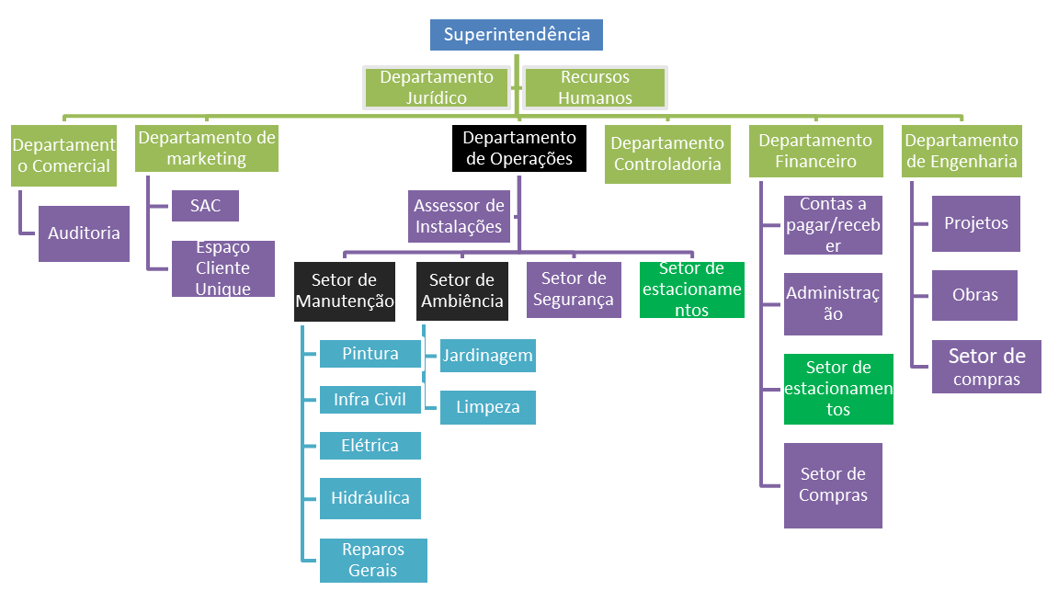

Figura 3: Organograma Organizacional

Fonte: Autores, 2018.

O departamento de operações é responsável por toda e qualquer manutenção nas áreas externas (estacionamentos, iluminação, limpeza, paisagismo) e internas (Mall, lojas, telhado, escadas, sendo que nas lojas o departamento se responsabiliza apenas pela parte estrutural), 24Hrs por dia 7 dias por semana, contando com 30 funcionários próprios e mais de 100 terceirizados, este departamento está locado no condomínio.

## 4.2. Diagnóstico da situação atual

Para desenvolvimento deste trabalho foi escolhido um ponto crucial faltante da empresa, o controle dos materiais, que são adquiridos, armazenados e controlados de forma ineficaz como será mostrado no decorrer deste trabalho.

O fluxograma de informação atual para aquisição de material funciona da seguinte forma, conforme segue na figura 4 abaixo.

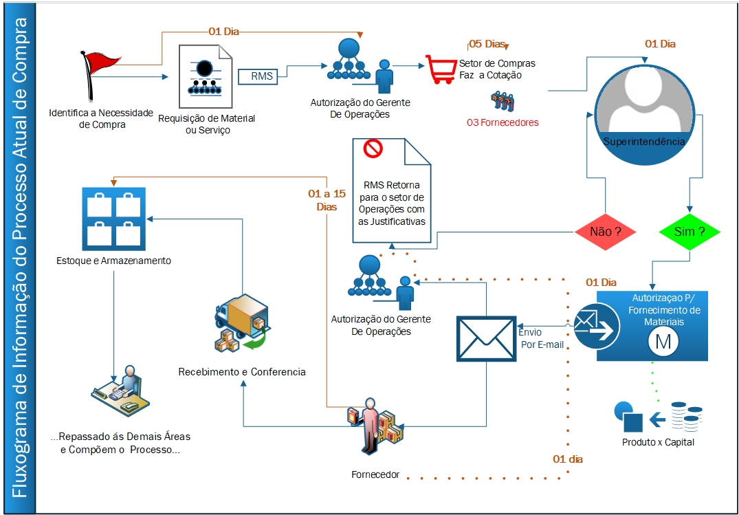

Figura 4 Processo de aquisição de materiais

Fonte: Autores, 2018.

O tempo para realizar um pedido de compra é demorado e burocrático, visto que não existe sistema e tudo ainda é realizado no “papel”, a média para compra até chegada do material dura cerca de 20 dias, podendo variar entre 15 e 25. Outro ponto importante é a falta de controle, onde o requisitante só realiza o pedido de compra quando o material acaba e não há fiscalização sobre a quantidade pedida ou se o material é realmente o certo, muitas das vezes foram encontrados registros de materiais comprados que não foram utilizados por não possuírem a finalidade correta. Quando o material não se encontra nos estoques e a troca ou reparo tem uma certa urgência de atendimento, o colaborador informa o superior, onde o mesmo autoriza a busca do material em estabelecimentos próximos ao empreendimento, logo o colaborador de operações precisa parar suas atividades e buscar o material gerando perca de produtividade, deslocamento excessivo e risco de incidentes fora do local de trabalho.

Já para a armazenagem dos materiais, não há um local especifico, os materiais muitas vezes são colocados em locais inadequados e não são identificados, onde se danificam com o tempo, o que acarreta prejuízo para a empresa, também fora relatado materiais perdidos, que foram comprados 2x ou mais por não saberem onde estavam alocados. Estes materiais por sua vez possuem divisões. Por exemplo: Se o material adquirido foi uma lata de tinta, existe um depósito para ela onde é guardado, que fica junto com o funcionário que irá utilizá-lo, no total são 11 estoques contabilizados.

## 4.3. Proposta de Melhoria

Será utilizado para identificação até a resolução do problema a ferramenta DMAIC, que faz parte do conjunto de práticas da filosofia Seis Sigma.

### 4.3.1. Definir (Define)

Como descrito anteriormente, os problemas encontrados na empresa são relacionados aos materiais: Processo para aquisição burocrático, falta de controle dos materiais, armazenamento ineficiente, perca de produtividade por falta de material. Todos estes itens seriam melhorados implantando um “almoxarifado”, que será a proposta deste trabalho.

A figura 5 a seguir nos mostra a análise Sipoc da situação.

### 

Figura 5 Análise Sipoc

Fonte: Autores, 2018.

### 4.3.2. Mensurar e Analisar (Mensure, Analyze)

Conforme informado anteriormente, a empresa em questão possui 11 estoques contabilizados, porém serão tratados de apenas 7, visto que os demais são depósitos para armazenagem de itens, como móveis, que ficam estocados até serem utilizados e voltam para o local de uso. Os 7 depósitos que recebem mercadoria recorrente são: Elétrica, Tintas, Hidráulica, EPI’s, Conservação e Limpeza, Reparos gerais, Pisos e Granitos, (estes dados foram coletados na atual situação da empresa). Essa grande quantidade de espaços gera enormes problemas como:

* Estoques Dispersos.
* Excesso de movimentação.
* Perda de Tempo para armazenagem.
* Necessidade de muito espaço.

Segue figura 6 referente ao fluxograma de informações do processo de estocagem.

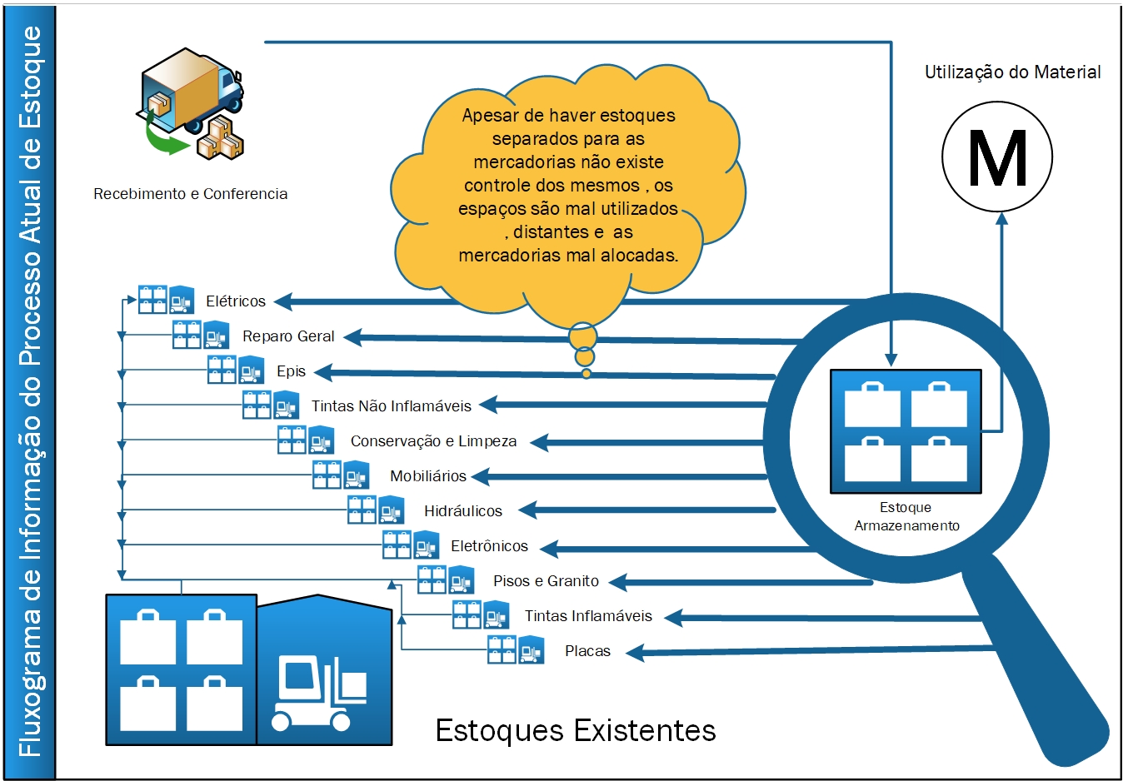

Figura 6 Processo de estocagem

Fonte: Autores, 2018.

A frequência de recebimento de materiais é quase diária, visto que foram analisados na empresa 30 dias úteis, sendo que 20 dias possuem chegada de material. Para receber esta mercadoria, o fornecedor aguarda na doca, o colaborador responsável por este material encaminha o fornecedor até o depósito do mesmo para descarga, ele armazena sem nenhum tipo de controle, leva a nota fiscal até o setor responsável que confere e entrega ao setor de compras. Para o recebimento desta mercadoria, na maioria das vezes é utilizado a mão de obra do setor de manutenção, que é deslocada das suas atividades. O tempo médio analisado para recebimento da mercadoria é cerca de 30 - 40min.

No decorrer do trabalho foram contabilizados todos os itens que estavam em estoque, sendo encontrados um total de 2308 itens com um valor aproximado de R$ 73.849,07.

Segue tabela 1 com dados coletados na empresa.

|  |  |  |
| --- | --- | --- |
| ***Nomenclatura*** | ***Itens em estoque*** | ***Estoque Atual R$*** |
| Elétrica | 564 | R$ 15.963,69 |
| Hidráulica | 477 | R$ 5.870,70 |
| Tintas (Inflamáveis e não inflamáveis) | 50 | R$ 6.533,03 |
| Reparos gerais | 82 | R$ 1.138,77 |
| EPI’s | 827 | R$ 25.002,82 |
| Conservação e Limpeza | 296 | R$ 18.856,26 |
| Materiais diversos  (pisos e granitos) | 12 | R$ 483,80 |
| Total | 2308 | R$ 73.849,07 |

Tabela 1 Quantidade e preço dos itens por estoque

Fonte: Autores, 2018.

Dentre estes estoques, foram analisados os materiais de consumo da empresa, conforme dados anteriores, onde pode se obter o estoque necessário.

Abaixo na figura 7 pg. 18, mostra o gráfico contendo os valores do estoque atual x estoque necessário.

Figura 7 Gráfico Estoque atual x Estoque necessário

Fonte: Autores, 2018.

Estes dados foram coletados na empresa conforme a necessidade atual da mesma. No estoque conservação e limpeza existe um contrato para aquisição dos materiais, este contrato por sua vez é revisado anualmente conforme a necessidade da empresa. Os demais estoques foram coletados as necessidades conforme registros encontrados entre 6meses há 1 ano, porém os dados não são confiáveis, visto que na empresa não possui sistema de gestão, sendo todo o processo realizado por papéis.

Na figura 8 a seguir mostra os estoques atuais x estoques necessários resumidos.

Figura 8 Estoque atual x Estoque necessário

Fonte: Autores, 2018.

Pode-se observar que em alguns estoques existem materiais excedentes, e outros estão abaixo do estoque mínimo sugerido pela empresa, isto gera custo com materiais em excesso provocado pelo vencimento, perca ou atraso na entrega ocasionado pela falta do produto.

Conforme foram coletados os dados, foi observado que o estoque de lâmpadas possui um controle que foi implantado como projeto piloto para tentar maximizar as informações e minimizar as falhas de materiais faltantes, porém o preenchimento do controle fica à mercê dos colaboradores do setor elétrico, que são um total de 5 pessoas, os mesmos preenchem a planilha de forma inadequada, muitas das vezes não preenchem e o controle fica alterado, este projeto por sua vez foi implantado em meados de 2017 e se utiliza até os dias atuais, após o preenchimento da planilha as informações são repassadas para o departamento de operações que realizam a baixa em uma planilha do sistema Microsoft Excel e verifica a necessidade de compra para reposição do estoque. Este controle por sua vez possui registrados 432 saídas de materiais, desde 20/09/2017 até 19/10/2018, a eficiência deste controle está em cerca de 57,17% sendo 185 itens errados encontrados após realizar inventário.

As perdas existentes na compra excessiva de materiais não foram mensuradas por não possuir dados, mas em relatos da equipe a frequência é constante, visto que o recebimento e o armazenamento são realizados por várias pessoas, e o item vem a se perder neste intervalo.

O processo para aquisição de materiais é demorado devido a burocracia da empresa, visto que não há um planejamento orçamentário para os setores, nem software ERP para integração e análise de dados, porém este assunto não será analisado, pois o foco é a criação do almoxarifado para otimizar esta demora encontrada nos processos de compra e também o controle e a redução de desperdício de materiais.

### 4.3.3. Melhorar

#### **4.3.3.1. Almoxarifado – Layout, processo e codificação**

Conforme analisados os dados, observou-se a falta que um almoxarifado pode fazer em uma empresa que possui uma quantidade considerável de materiais. Identificado este problema foi proposto um almoxarifado com todos os recursos necessários para que possa haver controle eficiente sobre estes ativos. O local escolhido para a instalação do almoxarifado é real e foi o indicado pela equipe de gestores da empresa.

A seguir na figura 9 o layout da planta com cotas para o almoxarifado.

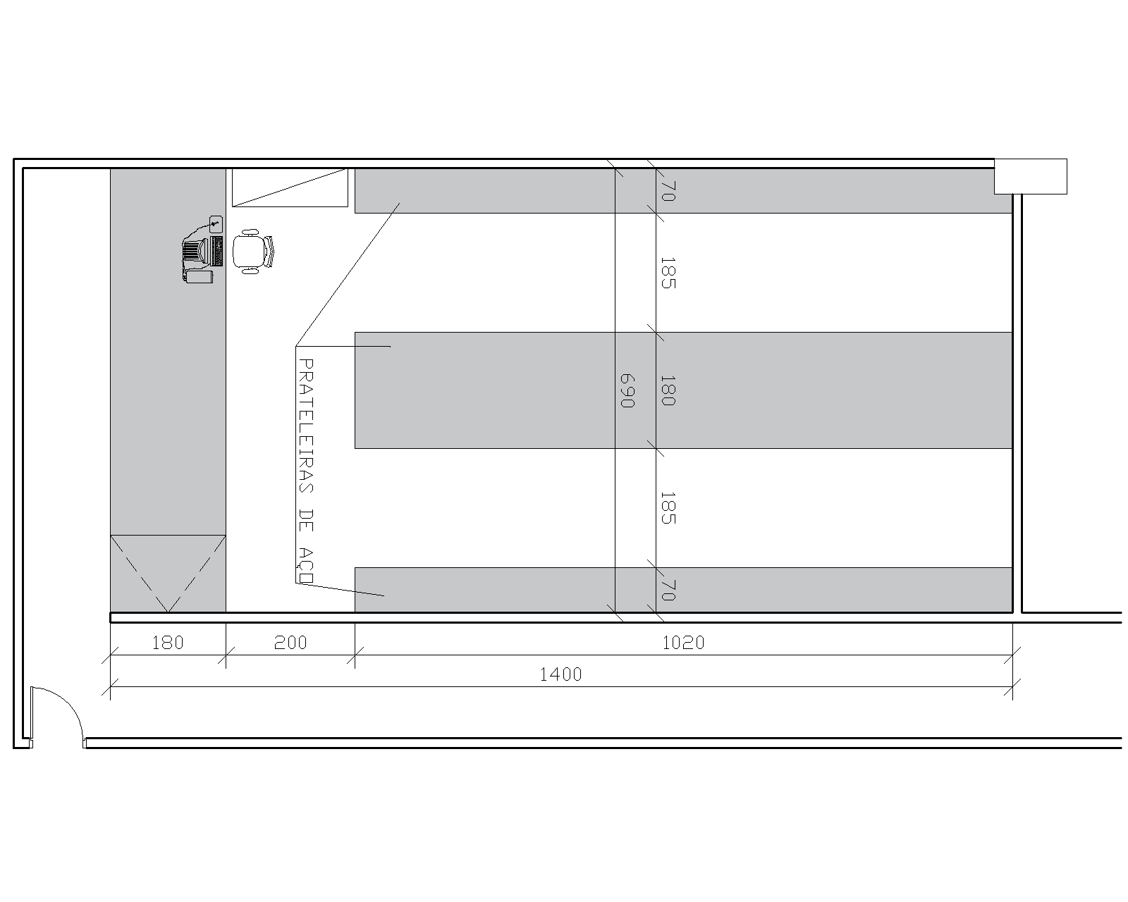

Figura 9 Layout com cotas do projeto – almoxarifado.

Fonte: Autores, 2018.

A seguir na página 21 a Figura 10 com os procedimentos do almoxarifado possuindo a identificação das prateleiras e o processo de funcionamento.

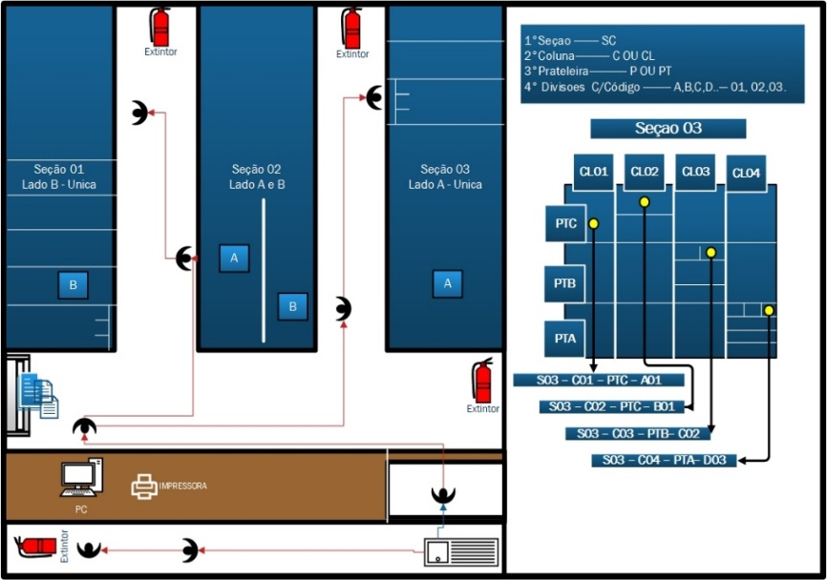

Figura 10 Layout, processo e identificação do almoxarifado

Fonte: Autores, 2018.

As imagens 9 e 10 que se encontram na página 20, descrevem como será dimensionado os espaços para alocação de materiais, inicialmente o espaço contará com 03 seções sendo duas laterais e uma central com comprimento de 10,17m para cada, separadas por uma largura de 1,90m para corredor de movimentação, as seções laterais terão somente 01 lado para alocação de materiais, enquanto a seção central terá 02 lados A E B sendo a sua largura de 1.80m, e as seções laterais 0.7m.

O comprimento das seções está dividido em 09 colunas sendo cada uma com aproximadamente 1,13m, estas colunas estarão divididas em 03 níveis denominados “prateleiras” e estas por sua vez podem ser dividas conforme a necessidade de espaço para os materiais. Toda estrutura receberá o sistema alfanumérico para sua identificação, sendo as seções de 01 á 03 podendo ser lado A/B ou ambos, as colunas de 01 a 09 e as prateleiras de A até C. O local especifico que receberá o material poderá ser “A,B,C,D” isto a depender da disponibilidade de espaço. Dentro do almoxarifado os materiais serão distribuídos do mais solicitado para o menos solicitado.

Os custos para implantação abrangem, estoque, mobiliário, pintura e segurança conforme tabela 2 a seguir, alvenaria não está incluso visto que o local já possui.

|  |  |  |  |  |
| --- | --- | --- | --- | --- |
| **Orçamento para implantação do Almoxarifado** | | | | |
|  | **Item** | **Quantidade** | **Preco Unt** | **Total** |
| **Mobiliário e  materiais** | Balcão de Madeira | 1 | R$ 1.250,00 | R$ 1.250,00 |
| Escrivaninha | 1 | R$ 196,64 | R$ 196,64 |
| Prateleira de Aço | 40 | R$ 164,58 | R$ 6.583,20 |
| Cadeira de escritório | 1 | R$ 239,00 | R$ 239,00 |
| Computador | 1 | R$ 1.500,00 | R$ 1.500,00 |
| Impressora Laser | 1 | R$ 890,00 | R$ 890,00 |
| ***Estoque inicial*** | Estoque faltante | | | R$ 9.835,00 |
| ***Pintura*** | Tinta demarcação | 2 | R$ 200,00 | R$ 400,00 |
| Tinta para piso | 4 | R$ 110,00 | R$ 440,00 |
| ***Segurança*** | Extintores | 4 | R$ 99,40 | R$ 397,60 |
|  | **TOTAL** | | | **R$ 21.731,44** |

Tabela 2 Custos para implantação do almoxarifado

Fonte: Autores, 2018.

#### **4.3.3.2. Curva ABC, Estoque de Segurança e FIFO**

Os materiais foram analisados por uma curva ABC, para saber quais possuem maior valor e que demandam maior prioridade de armazenagem e controle, dos quais possuem menos.

A Seguir à figura 11 onde mostra a curva abc referente ao valor em R$ dos materiais listados:

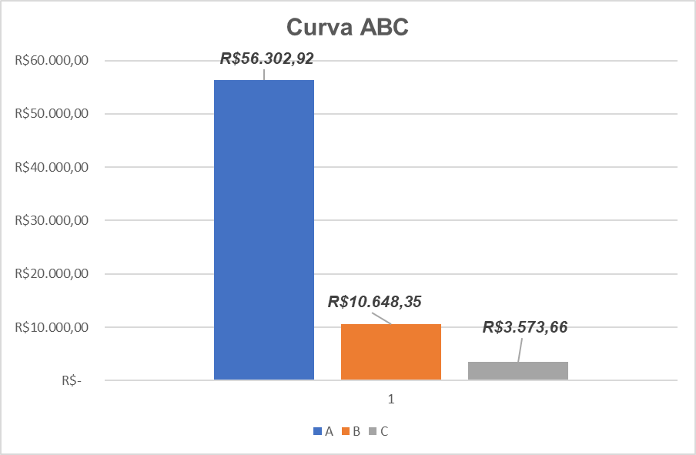

**104**

**129**

**99**

Figura 11: Curva abc materiais - Quantidade e preço

Fonte: Autores, 2018.

Para se chegar a este gráfico foram analisados todos os 7 estoques sendo: 2308 itens totais com um valor aproximado de R$ 70.524,93 de estoque necessário para saber quais itens demandam maior atenção, destes dados se obteve: 99 materiais de 332 possuem maior valor e giro de estoque, por isto demandam mais controle, estes itens correspondem a 79,83% dos itens com maior valor, isto mostra que os itens A necessitam de maior atenção e de um planejamento eficiente. Os demais itens possuem valores menores, porém também requerem um cuidado especial. Dos itens encontrados na curva A, foi proposto em 1 deles um estudo mais eficaz sobre seu controle:

A tabela 3 que se encontra na página 23, mostra os itens analisados em planilha referente a curva ABC:







Tabela 3 Tabela contendo dados da curva abc

Fonte: Autores, 2018.

Item selecionado: *Papel Higiênico Fardos c/ 8 rolos de 250m cada*

*Demanda: 70/Mês = 2,33/ dia = 3/dia (dados coletados de 1 ano)*

*Tempo de ressuprimento: 10 Dias*

*Estoque de segurança para 7 dias = 7x3 = 21 itens*

*Ponto de pedido = 3*10 = 30 itens + ES = 51 itens*

*Abaixo na figura 12 que se encontra na página 24, segue o gráfico dente de serra com o item 1 da curva ABC.*

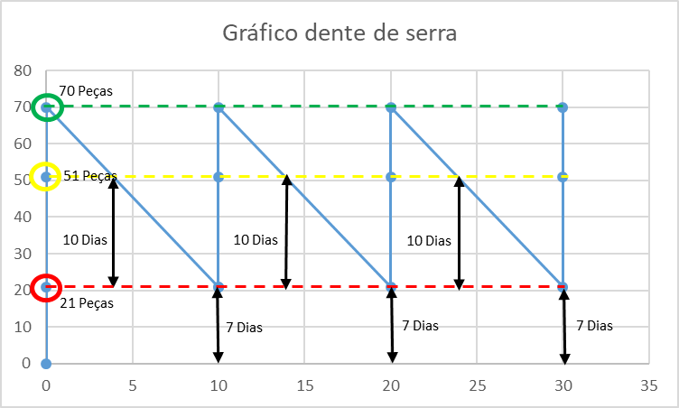

Figura 12 Gráfico Papel Higiênico Fardos c/ 8 rolos de 250m

Fonte: Autores, 2018.

Para que o item 1 da Curva ABC possa atender a demanda de forma eficiente sem excesso de materiais e também com uma margem contra a falta do mesmo, deve-se seguir a figura 13. Quando o material chegar a 51 unidades o setor de compras deve ser informado gerando um novo pedido, visto que o tempo do processo de compras leva em torno de 10 dias (para este material específico), o estoque mínimo deve ser de 21 peças para resguardar a empresa em relação a falta do material. Este procedimento deve ser replicado para cada item, principalmente os itens que possuem maior estoque e valor, que são os encontrados na curva ABC no item A. Os dados foram coletados conforme o uso do material no período de 1 ano e foi realizado a média para se chegar nestes valores.

Outros métodos utilizados são a análise FEFO e FIFO respectivamente para os materiais perecíveis e não perecíveis, onde pode-se controlar a rotatividade das mercadorias em estoque, determinando quais devem sair primeiro e quais por último apenas utilizando cores determinadas. Para que esta analogia funcione é necessário possuir um forte controle sobre a chegada, armazenagem e saída destes materiais, para que todos vão para a prateleiras identificados.

Abaixo a figura 13 na página 25, mostra a análise FEFO e FIFO para os materiais da empresa:

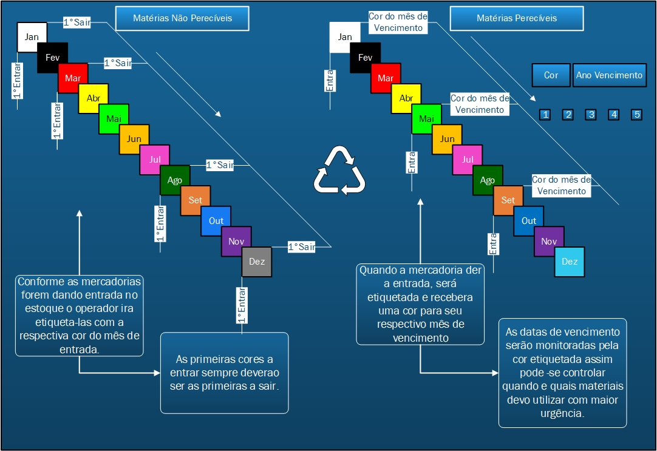

Figura 13 Análise FEFO e FIFO - Materiais perecíveis e não perecíveis

Fonte: Autores, 2018.

Ao lado esquerdo da figura 13 estão os materiais não perecíveis que são identificados com etiquetas com cores variadas para cada mês, onde as primeiras cores a entrarem são as primeiras cores a saírem. Já ao lado direito tem-se os materiais perecíveis que por sua vez são também identificados por cores variadas conforme o mês, porém são monitorados pela data de vencimento, onde a etiqueta colocada é conforme a data de vencimento e para que não haja erro na identificação será acrescentado a cor na etiqueta mostrando o ano de vencimento, visto que a configuração de cores serve apenas para os meses.

Abaixo na página 26 onde se encontra a figura 14, está o modelo de etiqueta para identificação dos materiais.



Figura 14 Modelo etiqueta

Fonte: Autores, 2018.

Na figura 15 segue os processos para entrada e saída de materiais do almoxarifado.

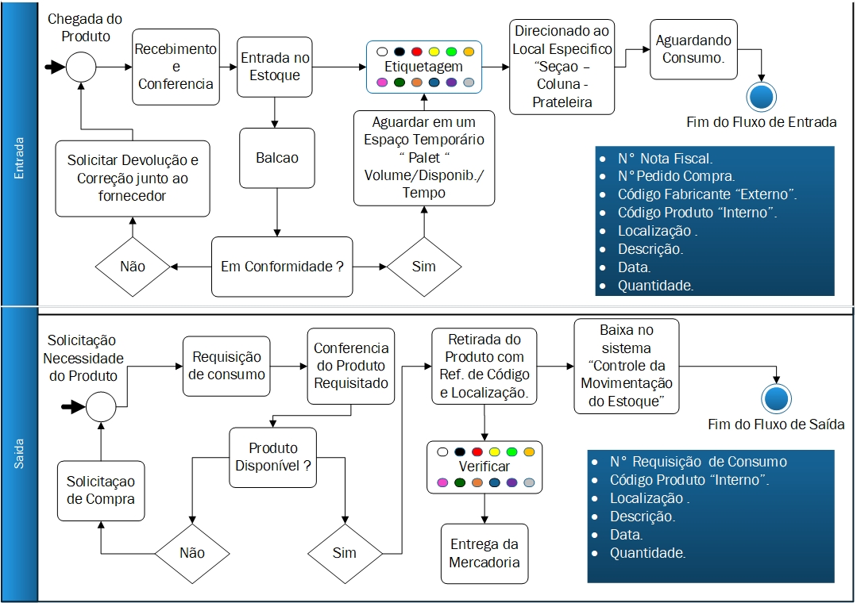

Figura 15 - Procedimentos de funcionamento do almoxarifado

Fonte: Autores, 2018.

Para que o controle permaneça e a acuracidade prevaleça nos itens e dados, se faz necessário acrescentar juntamente ao estoque indicadores de desempenho. Um dos indicadores propostos é o de acuracidade das informações, que se baseia no inventário realizado bimestralmente no início e semestralmente a partir de 2 anos ou mais dependendo da empresa, compilando as informações do físico com o sistema e obtendo uma porcentagem de confiabilidade no processo. Se o indicador obter 70% ou menos de acuracidade deve-se abrir um plano de ação e será repassado ao setor responsável, este tipo de plano de ação já existe na empresa em outros setores.

Acuracidade = (Quantidade medida – Quantidade do sistema) / Quantidade do sistema

# Considerações Finais

Nos próximos tópicos serão abordados todos os desafios encontrados e resultados esperados.

## 5.1. Desafios encontrados

Os principais desafios encontrados para a obtenção deste trabalho está associado a coleta de dados e a transparência da empresa para fornece-los, visto que dados ocultos ou disfarçados podem trazer ao estudo frutos negativos. Os dados coletados na empresa foram de grande trabalho, pois a mesma não possui processo automatizado (sistema) e tudo está em forma de papel, elevando o tempo para coleta dos mesmos, por isto talvez haja necessidade de reformular as análises conforme surgem as dificuldades ou erros aparentes na aplicação do conteúdo proposto. Outra dificuldade está associada a escassez de informações por parte da empresa, visto que alguns materiais conforme citados no texto, são comprados sem processos, e os mesmos não entram no controle de requisições, estes problemas podem ocasionar erros para alcançar os parâmetros almejados.

## 5.2. Resultados esperados

Para que haja harmonia entre o setor de operações, compras, financeiro, controladoria, há necessidade de um almoxarifado é de grande valia, e como o custo é consideravelmente baixo para a implantação a solução para os problemas expostos são sem dúvidas a única alternativa plausível.

Com a implantação do almoxarifado e os controles existentes dentro do mesmo, podemos obter bons resultados para a empresa, como redução de custo, eliminar desperdício, maximizar a produção, reduzir tempo de espera e evitar descolamentos desnecessários. Para que isso ocorra os estoques precisam estar centralizados em um local específico, que seja limpo, cuidado e controlado em todo o seu tempo de funcionamento.

## 5.3. Conclusão

O desenvolvimento do presente estudo proporcionou aos estudantes um elevado aumento do nível de conhecimento, visto que este trabalho tem o intuito de fazer com que os alunos busquem metodologias para resoluções de problemas e as apliquem na prática, e também os desafios encontrados para esta aplicação, isto modifica o pensamento e a forma de agir. Olhando para o lado empresarial, nota-se como uma melhoria pode afetar positivamente os rendimentos da empresa e as mais variadas formas de atingir este objetivo, mesmo as empresas sendo resistentes para aplicação da melhoria, por isto é necessário táticas e métodos plausíveis para mostrar o que se pode obter, e não apenas falar o quanto é bom.

Conclui-se que para obtenção dos resultados supracitados é de grande valia que a empresa aplique os métodos de forma coesa e que respeite os processos para que não haja erros ou transtornos futuros, para que está aplicação ocorra talvez seja necessário uma contratação de um consultor que acompanhe e implante todos os métodos e que faça os processos acontecerem da forma adequada, visto que os materiais são a maior parte dos custos da empresa e estes custos devem ser controlados eficazmente, sem burlar os processos. Com tudo isto, a empresa pode vir a conquistar sua excelência em atendimento, controle e redução de custos operacionais.

**REFERÊNCIAS**

ARAÚJO, S. A. de; LIBRANTZ, A. F. H; ALVES, W. A. L. **Algoritmos genéticos na estimação de parâmetros em gestão de estoque.** São Paulo, Exacta: 2009.

BALLOU, R. H. **Logística Empresarial:** Transportes, administração de materiais e distribuição física. São Paulo: Atlas, 2015.

BERTAGLIA, P. R. **Logística e gerenciamento da cadeia de abastecimento.** São Paulo: Saraiva, 2006.

CANEN, A. G.; WILLIAMSON, G. H. Facility layout overview: towards competitive advantage. **Facilities**, [s.l.], v. 14, n. 10/11, p.5-10, out. 1996. Emerald.

CARDOSO, Wagner. **Apostila Planejamento e Controle da Produção:**Ponto de Pedido. 65 f. Curso de Engenharia de Produção, Universidade de Uberaba, Uberaba/Mg, 2018. Cap. 5.

CHIVENATO, I. **Gestão da Produção:** Uma abordagem introdutória. 3ª ed. Barueri, SP: Manole, 2014.

CHIAVENATO, I. **Introdução à teoria geral da administração**. 7 ed. rev. Rio de Janeiro: Elsevier, 2003.

COELHO, Leandro Callegari. **Curva ABC (Classificação ABC ou Pareto):**Como separar em classes A, B ou C?. 2011. Disponível em: <https://www.logisticadescomplicada.com/curva-abc-classificacao-abc-ou-pareto/>. Acesso em: 11 nov. 2018.

GAITHER, N.; FRAIZER, G. **Administração da produção e operações**: Sistema de estoques com demanda independente. 8ª Ed. Cengage Learning, 2002.

GERHARDT, T. ; SILVEIRA, D. **Métodos da Pesquisa**. 1ªEd. Rio Grande do Sul, 2009.

GIL, A. C. **Como Elaborar Projetos de Pesquisa**. 4ª ed. São Paulo. Ed. Atlas: 2002.

GUEVARA, I. P.; ORTEGA, G.P.; SERNA, M.D.A. **Mejoramiento en la gestión de inventarios**. Propuesta metodológica. Revista Universidad EAFIT, vol. 46, núm. 160, dezembro, 2010, pp. 9-21, Universidad EAFIT. Medellín - Colômbia.

KANT, Shashi et al. Inventory Management of Drugs at a Secondary Level Hospital Associated with Ballabgarh HDSS- An Experience from North India. **Journal Of Young Pharmacists**, [s.l.], v. 7, n. 2, p.113-117, 5 fev. 2015. EManuscript Services.

KASIM, Narimah. ICT Implementation for Materials Management in Construction Projects: Case Studies. **Journal Of Construction Engineering And Project Management**, [s.l.], v. 1, n. 1, p.31-36, 27 maio 2011. Korean Institute of Construction Engineering and Management.

LIMA, R. **Aprendendo Gestão**, Classificação ABC para gestão de estoques, 2016. Disponível em: <http://aprendendogestao.com.br/classificacao-abc-para-gestao-de-estoques>. Acesso em: 23 de set. 2018.

MARTINS, P. G., ALT, P. R. C. **Administração de materiais e Recursos Patrimoniais.** 3. ed. São Paulo: Saraiva, 2009.

MOURA, R. **Sistemas e técnicas de movimentação e armazenagem de materiais**. 5. ed. São Paulo: IMAN, 2005. v. 1.

NEVES, M. A. O. **10 importantes ações para implantar no almoxarifado**. 2012. Disponível em: <http://tigerlogconsultoria.blogspot.com/2012/06/10-importantes-acoes-para-implantar-em.html>. Acesso em: 25 set. 2018.

NORRIS, Elton. **CURVA DENTE DE SERRA.**2013. Disponível em: <https://profeltonorris.wordpress.com/2013/03/11/curva-dente-de-serra/>. Acesso em: 11 nov. 2018.

NOVAES, A. G. **Logística e gerenciamento da cadeia de distribuição:** estratégia, operação e avaliação. 4. ed. Rio de Janeiro: Elsevier, 2004.

PAOLESCHI, B. **Almoxarifado e gestão de estoques**. 2.ed. São Paulo: Érica, 2009.

PARANHOS, M. F. **Gestão da Produção Industrial***.* Curitiba: IBPEX, 2007.

PEINADO, J.; GRAEML, A. R. **Administração da produção:** Operações industriais e de serviços. UnicenP, 2007.

SINGH, B.; KHANDUJA, D. **Wrap The Scrap With DMAIC**: Strategic Deployment of Six Sigma in India Foundry SMEs, Hamburg, Anchor Academic 2015

VIANA, J. J**. Administração de Materiais:** Um enfoque prático.1. ed.São Paulo: Atlas, 2002.

WERKEMA, Cristina. **Criando a cultura Seis Sigma:**O método DMAIC. 3. ed. Rio de Janeiro - RJ: Elsevier Editora Ltda, 2012. 262 p. (II).

1. Figura 1: Disponível em: <http://aprendendogestao.com.br/classificacao-abc-para-gestao-de-estoques >. Acesso em 23 de set. 2018.
2. Figura 2: Disponível em: <https://profeltonorris.wordpress.com/2013/03/11/curva-dente-de-serra/>. Acesso em: 11 de nov. 2018.